Bělské okruhy
- Ročník cyklistického závodu v rámci Slezského poháru amatérských cyklistů

1. Pořadatel: CK HOBBY Bohumín o.s.

2. Termín závodu: Neděle 11.09.2011, 10:00 hod.

3. Ředitel závodu: Ing.Lubomír Vyoral, mt 739 386 142, zástupce: Jiří Gatnar, mt.606 846 851

4. Hlavní rozhodčí: Karel Kempný

5. Kancelář závodu: fotbalové hřiště v Bělé (viz mapka)

6. Přihlášky: V kanceláři závodu 8:15 – 9:30, parkování na zelené ploše před hřištěm

7. Trať závodu: Bělá – Píšť – Závada* – Bělá; 1 okruh 10,5km
* trať ve směru Závada-Běla ( zúžena vozovka) bude od 10 hod do 12.30 hod jednosměrná

8. Kategorie: A ( 19-29 let), nar. mezi 1992-1982 = 7 okruhů
B ( 30-39 let) nar. mezi 1981-1972 = 7 okruhů
C ( 40-49 let) , nar. mezi 1971-1962 = 7 okruhů
D (50-59 let) nar. mezi 1961-1952 = 5 okruhů
E ( 60 a více let), nar. 1951 a starší ) = 5 okruhů
M ( 15-18 let, nar. mezi 1996-1993) = 5 okruhů
Ž ženy A ( 15 až 29 let,, nar. 1996-1982) = 5 okruhů
Ž ženy B ( 30 a více let, nar. 1981 a starší) = 5 okruhů

Start- točna autobusu v Bělé : 10.00 A,B; 10.02 C,D; 10.04 E,M,Ž
Cíl- na kopci za Bělou , před lesem

9. Ceny: První tři v každé kategorii obdrží věcné ceny po skončení závodů na hřišti

10. Předpis: Závodí se dle pravidel SPAC a tohoto rozpisu.

Všichni účastníci závodu se zúčastňují na vlastní nebezpečí a náklady, pořadatel neručí za škody závodníkům vzniklé, ani jimi způsobené. Zvýšená opatrnost a dodržování jízdy po pravé straně od
sjezdu ze Závady do Bělé !!!
Závodu se mohou zúčastnit všichni, včetně zájemců bez cyklistické licence
Cyklistická přilba je povinná pro všechny účastníky.

11. Startovné: 100 Kč všechny kategorie

12. Partneři: Bělá 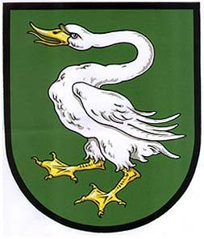, 
 , 

13. Různé: Pořadatel si vyhrazuje právo technických změn tohoto rozpisů, pokud k tomu bude donucen nepředvídanými okolnostmi., Prodejní stánek Paul Lange a Monzumsport
Závod se jede za plného silničního provozu. Všichni účastníci jsou povinni dodržovat zákon 361/2000 sbírky o provozu na pozemní komunikaci, vyhlášky č. 341/2002 Sb a dbát pokynů policie a pořadatelů.

14. Výškový profil: http://www.bikemap.net/route/771678

Mapka závodu

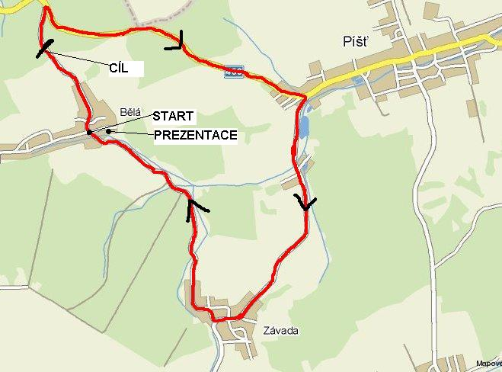

Kde se nachází Bělá:
